Test Execution Report –

Gestione

Prenotazione

|  |  |
| --- | --- |
| Riferimento |  |
| Versione | 1.1 |
| Data | 07/06/2021 |
| Destinatario | Prof.re De Lucia |
| Presentato da | Aldo Claudini e Emilio Schiavo |

|  |  |  |  |
| --- | --- | --- | --- |
| Data | Versione | Descrizione | autore |
| 07/06/2021 | 1.0 | Stesura del documento  Test Execution Report | Aldo Claudini, Emilio Schiavo |
| 10/06/2021 | 1.1 | Raffinamento del documento e divisione per tipologie di test effettuate | Aldo Claudini, Emilio Schiavo |

Indice

1. Introduzione 4

2. Test di Unità 4

2.1 Test Assegna aula tutor 4

2.2 Test Rimuovi aula tutor 4

2.3 Test AssegnaTutor 5

3. Test di Integrazione 6

3.1 Assegna Tutor 6

TC_AssegnaTutor01 6

TC_AssegnaTutor02 7

TC_AssegnaTutor03 8

3.2 Rimuovi Tutor 9

TC_RimuoviTutor_02 9

3.3 Rendi aula prenotabile dai tutor 10

TC_AsAuTut_01 10

3.4 Rendi aula non prenotabile dai tutor 11

TC_RimAuTut_01 11

4. Test di Sistema 12

5. Test di Regressione 13

6. Conclusioni 14

# Introduzione

Il presente documento intende descrivere i risultati degli avvenuti test case individuati nel documento “Test Plan” e specificati nel “Test Case Specification”.

I risultati dei test eseguiti vengono riportati in quanto segue e suddivisi in base alla tipologia di testing eseguita.

# Test di Unità

In questo paragrafo vengono descritti i test case individuati per effettuare test di unità.

Sono state testate le componenti descritte nel Test Plan ed inerenti alle nuove funzionalità apportate al sistema.

Lo strumento utilizzato è stato JUnit, un framework di unit test per il linguaggio di programmazione Java.

## Test Assegna aula tutor

|  |  |
| --- | --- |
| Nome | AssegnaAulaTutorTest |
| Data ore | 07/06/2021 |
| Tester | Aldo Claudini |
| Errori rilevati | 0 |
| Failure rilevate | 0 |
| Esito | Passed |

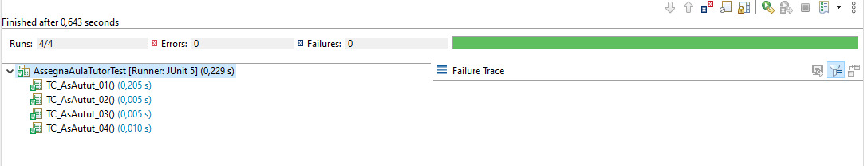

## Test Rimuovi aula tutor

|  |  |
| --- | --- |
| Nome | RimuoviAulaTutorTest |
| Data ore | 07/06/2021 |
| Tester | Emilio Schiavo |
| Errori rilevati | 0 |
| Failure rilevate | 0 |
| Esito | Passed |

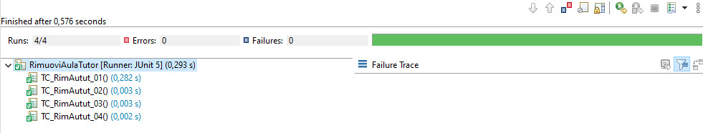

## Test AssegnaTutor

|  |  |
| --- | --- |
| Nome | AssegnaTutorTest |
| Data ore | 07/06/2021 |
| Tester | Emilio Schiavo |
| Errori rilevati | 0 |
| Failure rilevate | 0 |
| Esito | Passed |

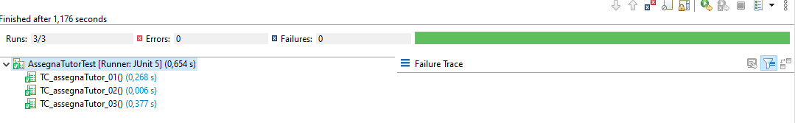

# Test di Integrazione

Avendo optato per un approccio di testing bottom up, in questa particolare fase del processo di testing è stato oggetto di studio l’interoperabilità e la comunicazione tra le componenti elementari responsabili dell’erogazione dei nuovi requisiti funzionali, in maniera tale da poterne accertare il corretto comportamento.

## Assegna Tutor

## TC_AssegnaTutor01

|  |  |
| --- | --- |
| **Nome** | **TC_AssegnaTutor_01** |
| **Data ore** | 07/06/2021 |
| **Tester** | Aldo Claudini |
| **Output atteso** | |
| Errore Campo corso assente | |
| **Output Sistema** | |
| Errore Campo corso assente | |
| **Esito** | corretto |
| **N° prove** | 2 |

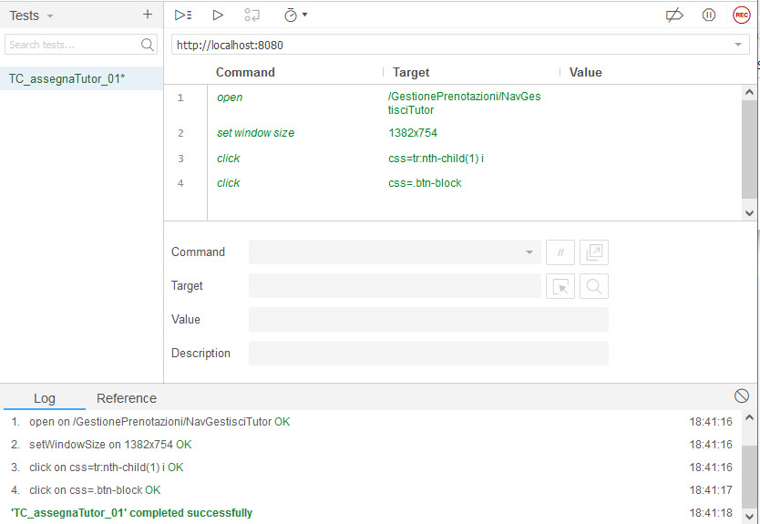

## TC_AssegnaTutor02

|  |  |
| --- | --- |
| **Nome** | **TC_AssegnaTutor_02** |
| **Data ore** | 07/06/2021 |
| **Tester** | Emilio Schiavo |
| **Output atteso** | |
| Assegnamento fallito | |
| **Output Sistema** | |
| Assegnamento fallito | |
| **Esito** | corretto |
| **N° prove** | 2 |

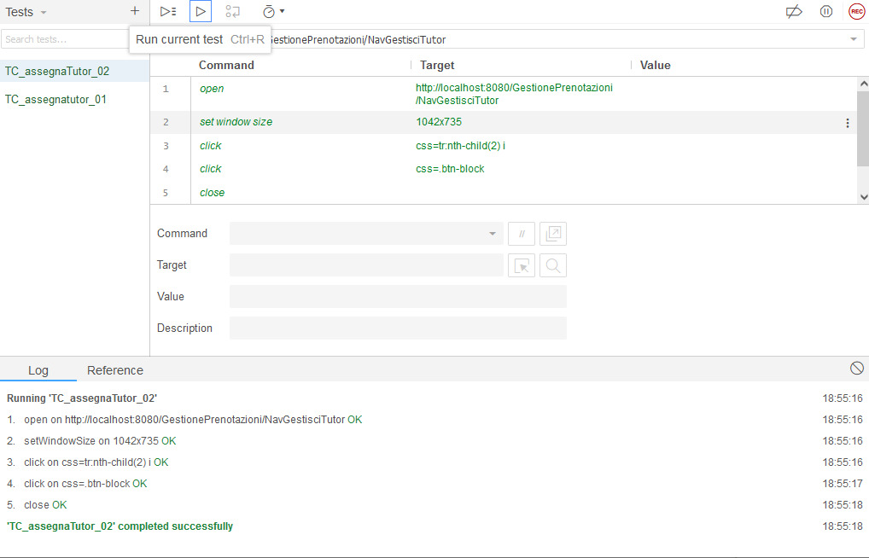

## TC_AssegnaTutor03

|  |  |
| --- | --- |
| **Nome** | **TC_AssegnaTutor_03** |
| **Data** | 07/06/2021 |
| **Tester** | Emilio Schiavo |
| **Output atteso** | |
| Assegnamento Avvenuto | |
| **Output Sistema** | |
| Assegnamento Avvenuto | |
| **Esito** | corretto |
| **N° prove** | 2 |

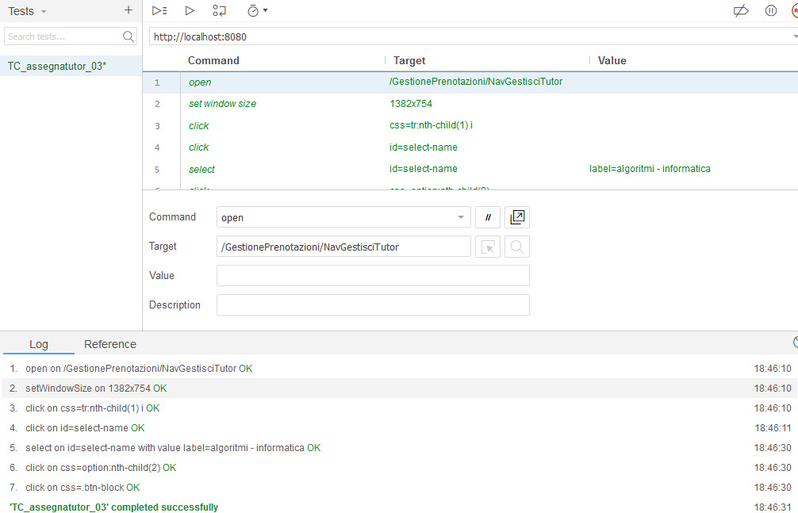

## Rimuovi Tutor

## TC_RimuoviTutor_02

|  |  |
| --- | --- |
| Nome | TC_RimuoviTutor_02 |
| Data | **07/06/2021** |
| Tester | **Emilio Schiavo** |
| Output atteso | |
| Modifica avvenuta con successo | |
| Output Sistema | |
| Modifica avvenuta con successo | |
| Esito | corretto |
| N° prove | 2 |

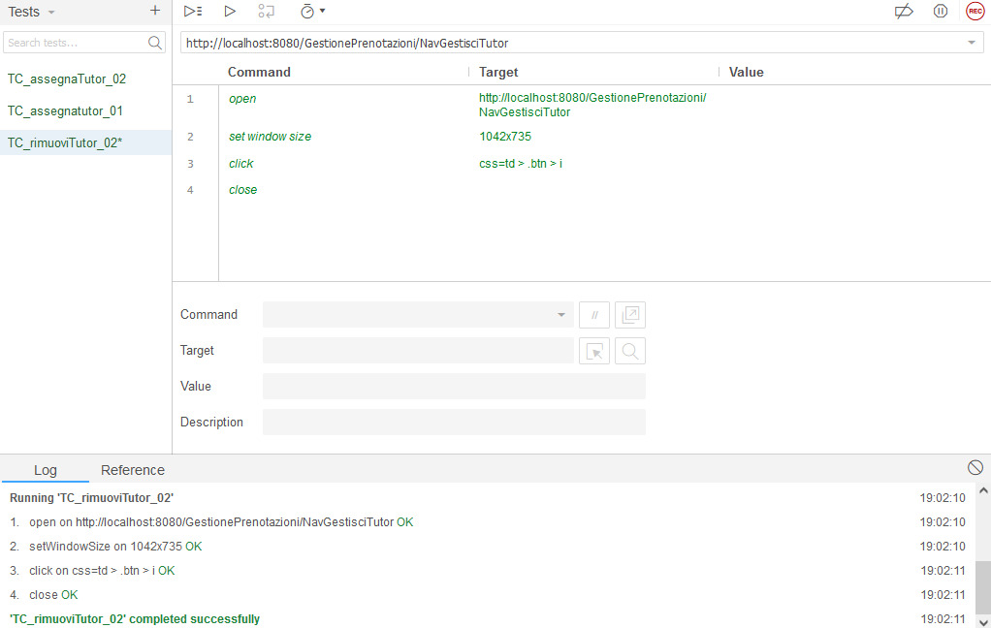

## Rendi aula prenotabile dai tutor

## TC_AsAuTut_01

|  |  |
| --- | --- |
| Nome | TC_AssAuTut_01 |
| Data | **07/06/2021** |
| Tester | **Emilio Schiavo** |
| Output atteso | |
| Modifica avvenuta con successo | |
| Output Sistema | |
| Modifica avvenuta con successo | |
| Esito | corretto |
| N° prove | 2 |

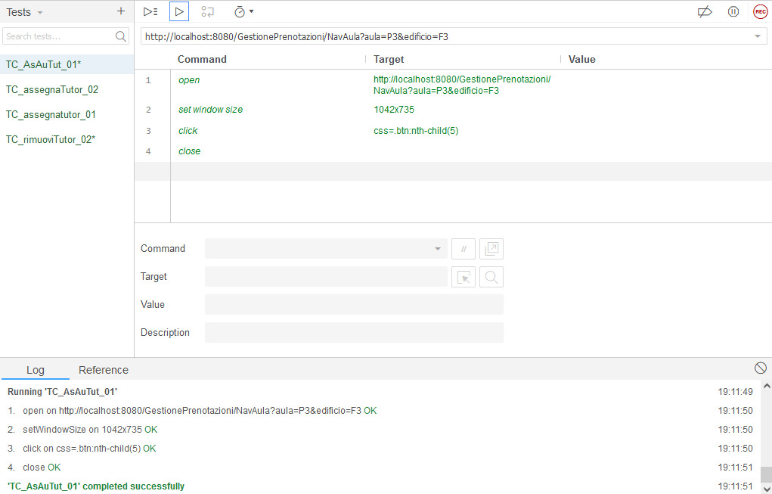

## Rendi aula non prenotabile dai tutor

## TC_RimAuTut_01

|  |  |
| --- | --- |
| Nome | TC_RimAuTut_01 |
| Data | **07/06/2021** |
| Tester | **Emilio Schiavo** |
| Output atteso | |
| Prenotabilità aula cambiata | |
| Output Sistema | |
| Prenotabilità aula cambiata | |
| Esito | corretto |
| N° prove | 2 |

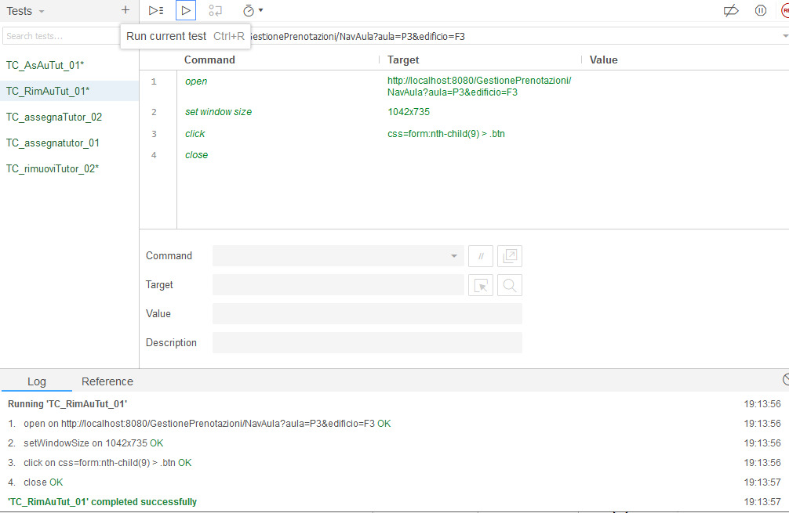

# Test di Sistema

In questa fase viene testato l’intero sistema software direttamente dall’interfaccia grafica, simulando l’interazione utente grazie al framework per il testing di applicazioni software Selenium.

Nello specifico è stata simulata l’erogazione di tutti i nuovi requisiti funzionali aggiunti al sistema software.

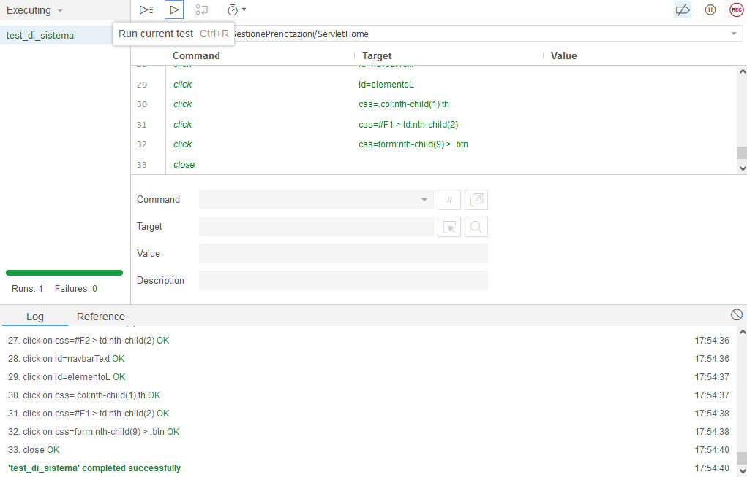

# Test di Regressione

Avendo sviluppato le nuove funzionalità in un sistema software già esistente, risulta necessario testare nuovamente alcune componenti.

In particolare, è stata rieseguita la test suite individuata durante lo sviluppo iniziale della prima versione della piattaforma senza individuare alcun fault nel sistema.

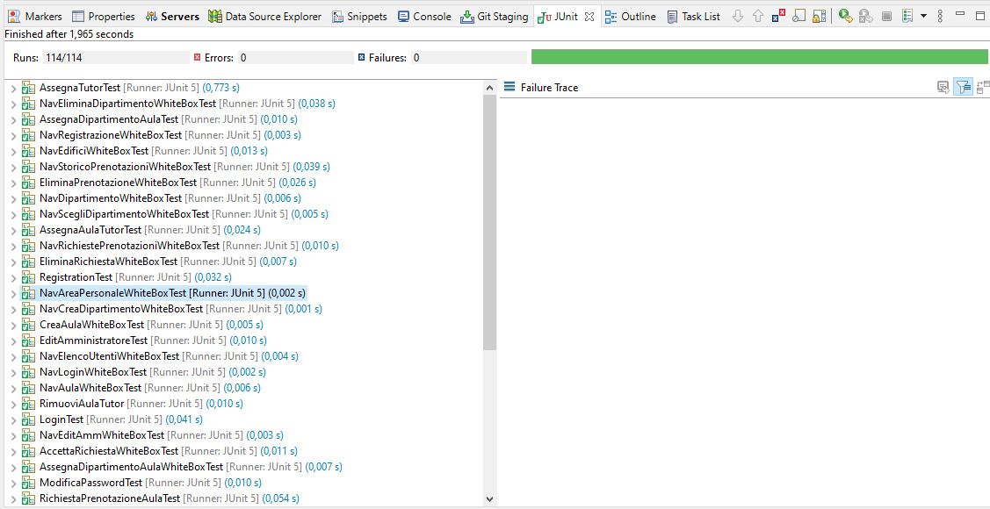

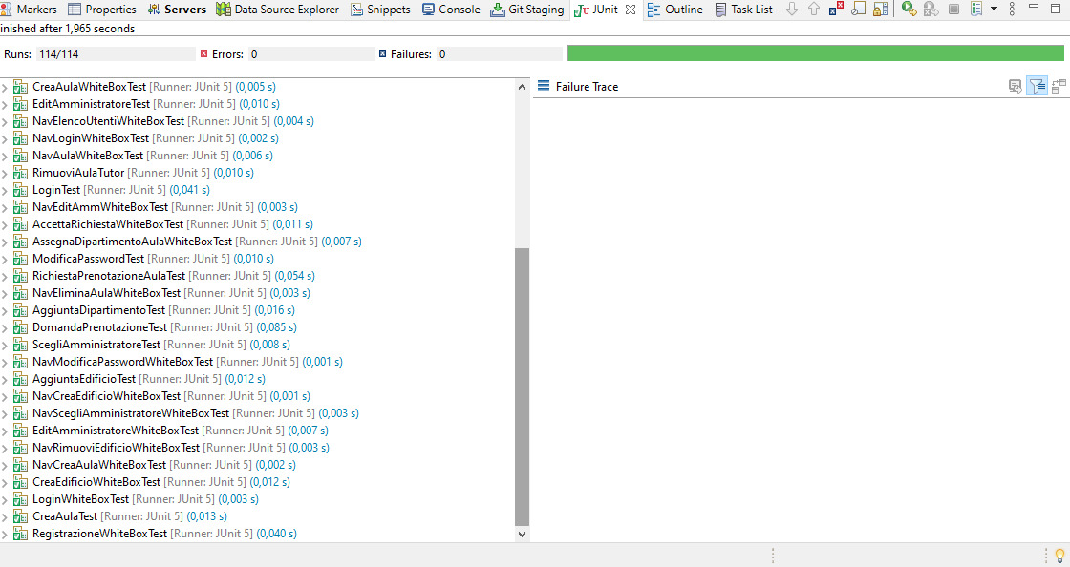

È stata inoltre testata l’intera interfaccia della piattaforma sfruttando il tool Selenium.

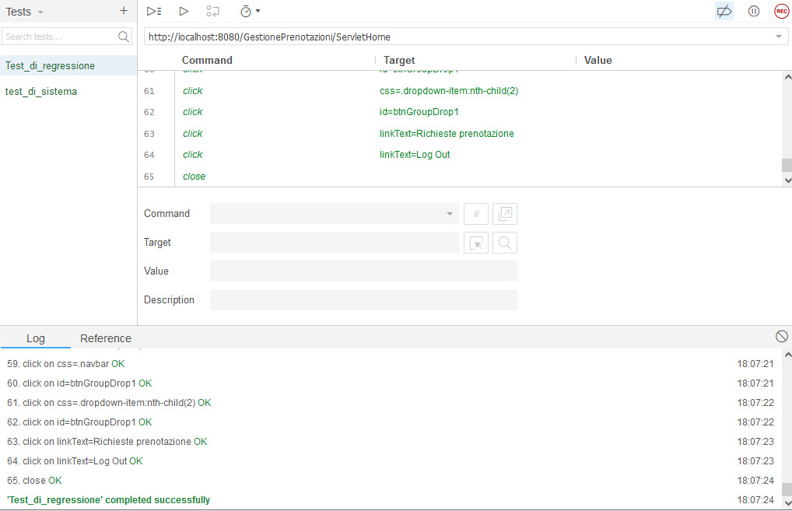

# Conclusioni

In base a quanto constatato al termine dell’esecuzione dei test previsti, non è stata rilevata alcuna failure nel sistema.

Il testing di Unità ha riportato una percentuale di Success pari al 100% dei test effettuati.

Dal testing di Integrazione si è evinta la corretta comunicazione tra le componenti software, dimostrata dalla visione dei dati corretti in interfaccia grafica.

Il testing di Sistema ha avuto un riscontro positivo in quanto è stata dimostrata la corretta erogazione delle funzionalità previste dal sistema.

Il testing di Regressione ha riportato una percentuale di successo pari al 100% nell’esecuzione della test-suite esistente, dimostrando che le modifiche apportate non hanno avuto alcun impatto nelle componenti software già presenti nella versione software precedenti.

La coverage raggiunta dalla nuova test-suite individuata risulta essere pari al 77 % .